Лабораторный опыт. Группа №1
"Наблюдение электрического взаимодействия тел"
Задание: При помощи полиэтилена натрите стеклянную палочку. Далее поднесите палочку к электрометру не касаясь его, опишите увиденное. Затем прикоснитесь палочкой к электрометру. Обсудите в группе данный опыт и запишите вывод.
Оборудование: стеклянная палочка, полиэтилен, электрометр.
Вывод: _________________________________________
________________________________________________
________________________________________________

Лабораторный опыт. Группа №4
"Наблюдение электрического взаимодействия тел"
Задание: Надуйте воздушный шарик. При помощи листа бумаги натрите его. Далее поднесите шарик к алюминиевой гильзе не касаясь её, обсудите увиденное. Затем прикоснитесь шариком к гильзе. Обсудите в группе данный опыт и запишите вывод.
Оборудование: стеклянная палочка, полиэтилен, два электрометра.
Вывод:___________________________________________________________________________________________________________________________________________________
Лабораторный опыт. Группа №2
"Наблюдение электрического взаимодействия тел"
Задание: При помощи полиэтилена натрите стеклянную палочку. Возьмите алюминиевую банку и расположите её горизонтально поверхности. Далее поднесите палочку к банке не касаясь её. Обсудите в группе данный опыт и запишите вывод.
Оборудование: стеклянная палочка, полиэтилен, алюминиевая баночка.
Вывод: _________________________________________
________________________________________________
________________________________________________

Лабораторный опыт. Группа №3
"Наблюдение электрического взаимодействия тел"
Задание: При помощи полиэтилена натрите стеклянную палочку. Далее передайте заряд от палочки одному из электрометров, а второй оставьте не заряженным. Затем "замкните" электрометры между собой металлическим стержнем. Обсудите в группе данный опыт и запишите вывод.
Оборудование: стеклянная палочка, полиэтилен, два электрометра.
Вывод:___________________________________________
__________________________________________________
__________________________________________________
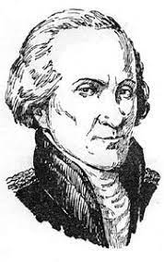  Шарль Огюстен де Кулон  (1736 - 1806 г.) | 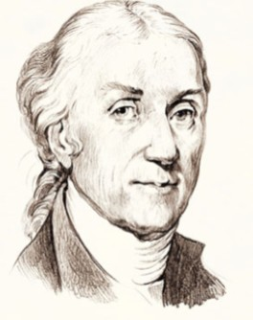  Генри Кавендиш  (1731 - 1810 г.)
Уже после смерти Кулона выяснилось, что за 10 лет до него основной закон электростатики был открыт английским физиком Генри Кавендишем, но автор не пожелал обнародовать своё открытие.

Закон взаимодействия зарядов. Закон .
Музей фактов. Интересные факты обо всём на свете.
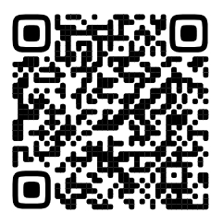
Домашнее задание:
- Посмотреть, какие ещё тайны скрывает электризация;
- Подготовить доклад «Применение взаимодействия зарядов в природе» (по желанию).

«Вся жизнь – это эксперимент. И чем больше вы делаете экспериментов, тем лучше»
Ральф Уолдо Эмерсон

Тема встречи

____________________________________

